Op 12 december 1944 bevrijdden Amerikaanse soldaten deze gronden.

Vijf dagen later werd hier een begraafplaats gemaakt door het Amerikaanse leger. Op het einde van de oorlog waren hier 17 000 Amerikaanse en 10 600 Duitse soldaten begraven.

Daarnaast werden er nog bijna 200 militairen van Britse of Canadese of Poolse afkomst ten ruste gelegd.

In 1946 werden de lichamen van de Duitse soldaten overgebracht naar de Duitse Militaire begraafplaats te Lommel.

Ook de Britse, Canadese en Poolse soldaten werden naar andere begraafplaatsen overgebracht.

In 1947 werden de meeste lichamen van de Amerikaanse militairen naar de Verenigde Staten gerepatrieerd.

[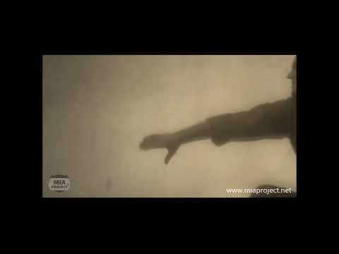](https://www.youtube.com/embed/fMq6NKTr15s?feature=oembed)

Voor de lichamen die achter bleven werd in 1948 deze site uitgekozen als permanente Amerikaanse militaire begraafplaats.

[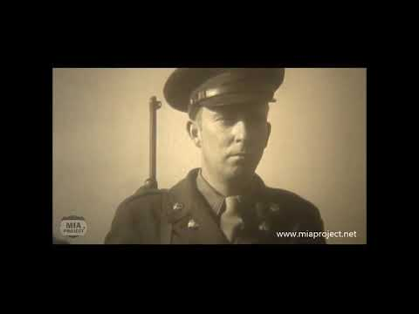](https://www.youtube.com/embed/HbdPOquPdmk?feature=oembed)

België gaf de begraafplaats van Henri-Chapelle aan van de Verenigde Staten.

De regering van de Verenigde Staten, beheert en onderhoudt deze begraafplaats.

De bouw van deze begraafplaats werd in 1960 afgewerkt.

Deze begraafplaats is nu de laatste rustplaats van 7.992 Amerikaanse militairen.

De meeste van de militairen die hier rusten, zijn gesneuveld tijdens de Amerikaanse opmars naar Duitsland in 1944-1945.

De begraafplaats is de laatste rustplaats voor honderden militairen gesneuveld in België en Nederland tijdens de operatie "Market Garden” in september 1944 en in de “Slag om de Ardennen” van december 1944 tot januari 1945.

* *“Market Garden” was een operatie om zo snel mogelijk vele bruggen in Nederland te kunnen innemen op de Duitsers, zodat de grondtroepen snel verder zouden kunnen.*
* *De “Slag om de Ardennen” of “Ardennenoffensief” of “Battle of the Bulge” was een laatste poging van de Duitsers om de geallieerden terug te drijven.*

Het is tevens de laatste rustplaats voor 420 militairen van de Luchtmacht.

Er zijn ook slachtoffers van het "Wereth”-bloedbad en het “Malmedy”-bloedbad begraven.

Deze 2 bloedbaden gebeurden op dezelfde dag: 17 december 1944.

* *In Wereth, een kleine gemeente in de Oostkantons, werden 11 Afro-Amerikaanse soldaten door de SS vermoord, in plaats van deze soldaten krijgsgevangen te maken.*

*Van deze 11 soldaten zijn er 7 begraven in Henri-Chapelle.*

* *De SS wilde zo snel mogelijk oprukken. Krijgsgevangenen maken was geen optie. In Honsfeld en Baugnez, dorpen bij Malmedy, werden 84 Amerikanen vermoord door de SS.*

*Van deze doden zijn er 21 begraven in Henri-Chapelle.*

Een inleiding…

[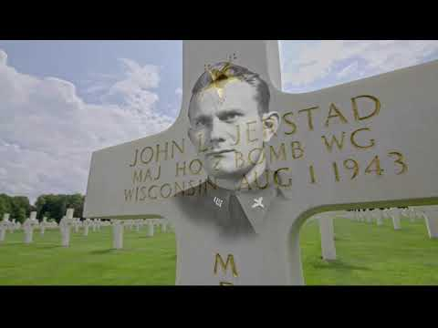](https://www.youtube.com/embed/6cG7LHBST8E?feature=oembed)

De ingang

Als je uit het museum stapt, zie je het Gedenkteken dat is opgericht in 1960.

Je ziet de zegels van de Amerikaanse Staten op de zuilen.

Op de zuilengalerij staan 450 namen van militairen, wiens lichamen niet werden terug gevonden.

Bij sommige namen werden later koperen rozetten geplaats.

Dat betekent dat deze soldaat na 1960 toch nog geïdentificeerd kon worden en dus niet meer vermist is.

Op het plafond staan 13 gouden sterren, die staan voor de 13 kolonies.

Als je naar de begraafplaats zelf kijkt, staat er de Vredesengel.

De begraafplaats

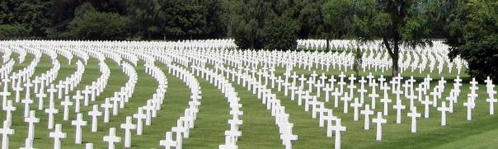

Als je met de linkse trappen naar beneden gaat, kom je aan vak B op je rechterzijde.

De grafstenen zijn genummerd met Vak, Rij en Grafnummer.

Ga naar B-16-2/3.

Dit zijn de Custer-broers. Twee broers die naast elkaar begraven liggen.

Er zijn 38 plaatsen op deze begraafplaats, waar twee broers naast elkaar liggen.

Op B-15-4 rust Thomas Reagan, één van de 3 aalmoezeniers op de begraafplaats.

* *Een aalmoezenier is een persoon die troost geeft, samen met een stervende bidt, iemand door moeilijke tijden helpt, …*

Door deze opdracht was aalmoezenier zijn een gevaarlijke job tijdens de oorlog.

Aalmoezeniers waren vaak bezig met stervenden op het slachtveld.

Ga verder naar B-14-18/19/20.

Dit is de enige militaire begraafplaats waar 3 broers naast elkaar rusten.

Op de grafstenen zou je denken dat ze uit verschillende staten komen.

De vermelde staten zijn echter de staten waar ze in dienst zijn gegaan.

De broers komen effectief uit Jonesborough, Tennessee.

Glenn is gesneuveld in Noord-Afrika, Robert stierf aan de Duits-Luxemburgse grens en James verloor het leven in de Vogezen in Frankrijk.

Hier in Henri-Chapelle werden ze terug samengebracht.

Calvin Elles ligt op B-15-26.

Hij is één van de 699 soldaten van de 1st Infantry Division in deze begraafplaats.

Calvin zijn oorlog begon in Noord-Afrika, hij landde in Sicilië en later op Omaha Beach tijdens D-Day.

Hij vocht in Normandië, Mons, België… en was erbij toen Aachen ingenomen werd.

Hij stierf in Hürtgenwald, tijdens het Ardennenoffensief.

Hij behaalde heel veel medailles.

Dan zoeken we steen D-2-60.

Dit is een steen voor ‘Six Comrades in Arms’: 6 onbekende soldaten.

De inscriptie betekent in het Nederlands: "Hier rust in geëerde glorie een kameraad, enkel gekend door God.”

In Henri-Chapelle liggen 94 onbekende soldaten begraven.

D-13-53 is een steen met gouden letters.

Dit is Frederick Castle.

Hij is één van de 3 soldaten die hier begraven ligt, die de “Medal of Honor” ontving.

* *De “Medal of Honor” is de hoogste onderscheiding die een militair in de VS kan ontvangen.*

*Hiervoor moet je je onderscheiden van andere militairen door zeer waardevolle daden te doen: jezelf opofferen, vele levens redden, …*

William McKinney op F-2-1 is gesneuveld.

Zijn zuster wordt vermeld op de muur met vermisten in de Amerikaanse militaire begraafplaats in Tunesië. Zij was één van 18 vrouwelijke militairen die Noord-Afrika verlieten per vliegtuig, en waar nooit meer iets van gehoord werd.

Nog een Medal of Honor ontvanger, Truman Kimbro, ligt op F-6-28.

Op het einde, F-16-64, is Richard Hughes begraven.

Dat is de enige soldaat van E-Company 506 Parachute Infantry.

Over E-Company werd een filmserie gemaakt: “Band of Brothers”.

De eerste Amerikaan die sneuvelde in Nederland, bij de bevrijding van Nederlands Limburg, was Leonard Hoffman.

Dit is graf H-11-51.

Op H-15-37/38 de gebroeders Hall.

Gilkey werd gedood op 7 juni op Omaha Beach met D-Day.

Hij werd naar hier overgebracht om te rusten naastj zijn broer.

Als je verdergaat op het wandelpad, voorbij de vlaggenmast, zie je 2 graven met davidsterren.

Dit zijn de graven van de Unger/Ungar-broers op G-15-21/22.

Als kinderen emigreerden zij vanuit Hongarije naar de Verenigde Staten in 1922.

Er is toen iets misgelopen met het registreren van de juiste namen.

Als je nu rechts vooruit gaat naar G-7-34, is er het graf van Robert Young.

Hij is één van de 11 vermoorde Afro-Amerikanen van het bloedbad van Wereth.

Eric F Wood op G-3-46 is de enige Amerikaanse soldaten die een Belgische Gouden medaille van de Orde van Leopold verdiende.

Deze medaille is vergelijkbaar met de Amerikaanse Medal of Honor.

Op de grafsteen staat 17 december 1944 als overlijdensdatum.

Er zijn echter redenen om te geloven dat hij eigenlijk pas stierf op 22 januari 1945.

Hij was namelijk een guerilla-strijder die ver achter de Duitse linies actief was.

Verder rechtdoor wandelend vind je E-14-42/44/48.

Deze soldaten stierven alle 3 op 16 december 1944.

Zij stierven samen met 296 andere geallieerde soldaten in het Rex Theater in Antwerpen tijdens het kijken naar een film, toen een Duitse V2-raket insloeg.

Terug naar het middelste gangpad om naar C-13-3 te gaan.

Carl Genther was een medisch officier.

Hij zou het eerste slachtoffer zijn van het bloedbad in Malmedy.

Op C-11-2 ligt James Stewart, nog een dode van het Wereth-bloedbad.

De derde militair die de Medal of Honor kreeg was Francis X McGraw.

Zijn graf is genummerd als A-18-25.

Als we terugkeren richting de Vredesengel kom je bij A-10-6.

John Frankish was een burger oorlogscorrespondent (journalist).

Er zijn 2 burger oorlogscorrespondenten begraven in Henri-Chapelle.